Методические рекомендации к проекту
«МЧС спешит на помощь».

Автор проекта: Г.Н. Рыбакова – воспитатель ГБДОУ детский сад №102 Невского района Санкт-Петербурга.

Проект может использоваться воспитателями и учителями для проведения занятий по ознакомлению с работой службы спасения с детьми 5 – 7 лет в детских дошкольных учреждениях и начальных школах.
Целью данной работы, созданной с помощью системы «Mimio Studio», является закрепление знаний детей о службе спасения МЧС, подразделениях, входящих в службу спасения; формировать навыки правильного поведения в опасных ситуациях. Игры и задания, представленные в данном проекте, направлены на развитие разнообразных умений и навыков: ориентирование в пространстве и на плоскости, логического и ассоциативного мышления, знание счёта, умение складывать слова из слогов, комбинирования, внимания, поиска самостоятельных решений.
Проект состоит из 21 страницы.
На протяжении всего проекта присутствуют помощники, при помощи которых:
- на каждой странице можно узнать задание:

- правильные ответы скрыты за ладошкой:

- переход со страницы на страницу

осуществляется по стрелке:

- возвращение к содержанию по картинке:

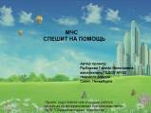  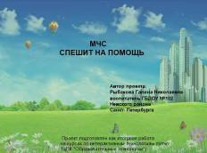 | Стр. 1: Титульный лист.  Название проекта «МЧС спешит на помощь»  По щелчку на текст в нижней части страницы открывается сайт образовательного центра ИНТОКС. Стрелка в левом нижнем углу – гиперссылка на страницу «Содержание».
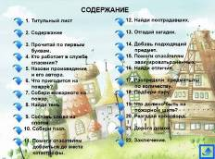 | Стр.2: Содержание.  Каждый пункт содержания – гиперссылка на соответствующую страницу проекта.
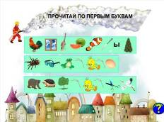 | Стр.3: «Прочитай по первым буквам»  *Продолжаем учить детей выделять первый звук в словах и называть его.  **Задание спрятано под знаком вопроса.  Для проверки используется метод «затухания».
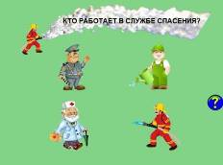 | Стр.4: «Кто работает в службе спасения?»  *Закрепляем представления о профессиях в службе спасения, развиваем внимание, логическое мышление.  **Правильный ответ проверяется нажатием на картинку.
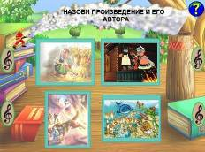 | Стр.5: «Назови произведение и его автора»  *Упражняем детей в составлении грамматически правильных предложений.  **По отрывку из произведения (голосовой файл под скрипичным ключом) и картинке дети должны назвать художественное произведение и его автора. Для проверки ответа использован метод затухания.
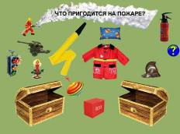 | Стр.6: «Что пригодится на пожаре?»  *Закрепляем умение классифицировать предметы по назначению.  **Нужно разложить предметы, нужные на пожаре, и предметы, бесполезные на пожаре в разные сундуки.
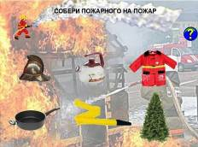 | Стр.7: «Собери пожарного на пожар»  *Развиваем наблюдательность, внимание, способность к обобщению, классификации.  **Нужно отобрать предметы, необходимые пожарному на пожаре.  Проверка проводится нажатием на картинки. При неправильном ответе появляется красный крест, перечеркивающий картинку.
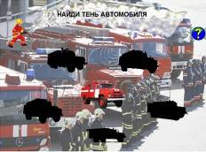 | Стр.8: «Найди тень»  *Развиваем внимание, наблюдательность, зрительную память.  **Дети находят тень пожарной машины, проверяют себя, нажимая на выбранную тень. При правильном выборе на картинке появляется зеленая «галочка», при неправильном – красный крест.
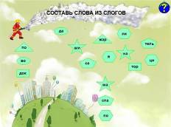 | Стр.9: «Составь слова из слогов».  *Развиваем внимание, наблюдательность, память, умение составлять слова из слогов.  **Слоги одного слова заключены в одинаковые геометрические фигуры. Собрав их, нужно составить слово.
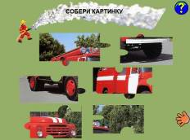 | Стр.10: «Собери пазл»  *Развиваем логику, образное мышление, внимание, мелкую моторику пальцев рук.  **Дети собирают пазл. Для проверки под ладошкой справа находится собранная картинка.
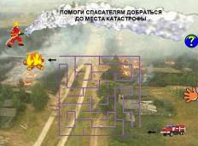 | Стр.11: «Помоги спасателям добраться до места катастрофы»  *Закрепляем умение ориентироваться на плоскости, тренируем умение вести линию, не отрывая руки, развиваем мелкую моторику руки, внимание.  **Дети прокладывают путь. Ладошка справа открывает прозрачную панель с правильным маршрутом.
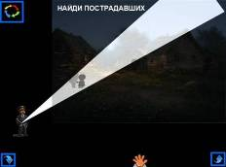 | Стр. 12: «Найди пострадавших»  *Развиваем внимание, наблюдательность, память.  Закрепляем счет.  **С помощью фонарика детям надо найти пострадавших, затерявшихся на месте катастрофы.  Проверочная панель выдвигается снизу нажатием на ладошку.
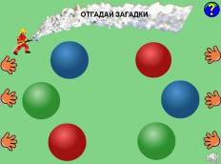 | Стр. 13: «Отгадай загадки»  *Развиваем способность к анализу, формируем умение самостоятельно делать выводы, умение выделить наиболее характерные признаки предмета.  **Ладошки скрывают загадки (звуковой файл). Под шариками спрятаны правильные ответы.  Внизу в центре расположен звуковой файл «аплодисменты».
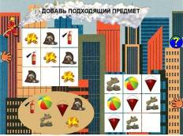 | Стр.14: «Добавь подходящий предмет»  *Развиваем внимание, логическое мышление.  **Дети подбирают подходящий предмет и вставляют его в пустое окошко. Ладошки справа и слева открывают прозрачные панели с правильными ответами.
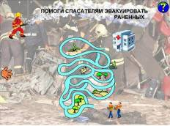 | Стр.15: «Помоги спасателям эвакуировать раненных»  *Закрепляем умение ориентироваться на плоскости, тренируем умение вести линию, не отрывая руки, развиваем мелкую моторику руки, внимание.  ** Дети прокладывают путь. Ладошка слева открывает прозрачную панель с правильным маршрутом.
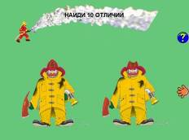 | Стр.16: «Найди 10 отличий»  *Развиваем наблюдательность, внимание, память, логическое мышление.  **Дети отмечают различия на картинке справа. Пол ладошкой справа находится панель с правильными ответами.
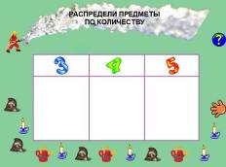 | Стр.17: «Распредели предметы по количеству»  *Развиваем внимание, память, логическое мышление, закрепляем счёт.  **Дети распределяют предметы по количеству в три прямоугольника с соответствующей цифрой. Правильный ответ скрыт на панели под ладошкой.
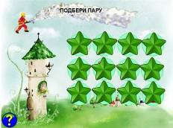 | Стр.18: «Подбери пару»  *Развиваем внимание, воображение, память.  **Дети рассматривают парные предметы и стараются запомнить их местоположение. Предметы закрываются звездочками. Надо угадать, где находятся парные предметы. Картинки открывают по две.
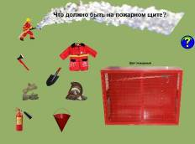 | Стр.19: «Что должно быть на пожарном щите?»  *Расширяем представления детей о мире предметов, развиваем внимание, память, логику.  **Нужно заполнить пожарный щит нужными предметами. Посторонние предметы в щит попасть не могут.
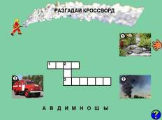 | Стр.20: «Разгадай кроссворд»  *Развиваем связную речь детей, активизируем словарь, тренируем в написании слов, умении рассуждать и обосновывать свой ответ.  **Нужно вписать существительные в кроссворд. Ладошка выдвигает проверочный кроссворд.
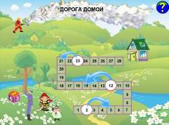 | Стр.21: «Дорога домой»  *Закрепляем счёт, развиваем внимание, память, логическое мышление.  ** Дети бросают кубик, делают ход. Попадая на белый круг, совершают переход по стрелке.
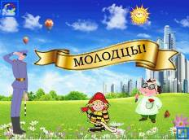 | Стр.22: Заключение.

